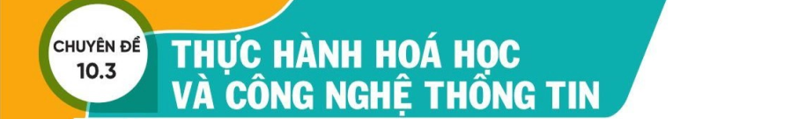

Thời gian thực hiện: | 03 tiết

I. MỤC TIÊU
1) Kiến thức
Học xong bài này, học sinh có thể:
- Sử dụng được phần mềm thực hành thí nghiệm ảo.
- Thực hiện được thí nghiệm hóa học ảo.
- Phân tích và lí giải được kết quả thí nghiệm.
2) Năng lực
a) Năng lực chung
- Năng lực tự chủ và tự học: học sinh xác định đúng đắn động cơ, thái độ học tập, tự đánh giá và điều chỉnh được kế hoạch học tập; tự nhận ra được những sai sót và khắc phục.
- Năng lực giao tiếp: tiếp thu kiến thức, trao đổi học hỏi bạn bè thông qua việc thực hiện nhiệm vụ các hoạt động cặp đôi, nhóm; có thái độ tôn trọng, lắng nghe, có phản ứng tích cực trong giao tiếp.
- Năng lực hợp tác: học sinh xác định được nhiệm vụ của tổ/nhóm, trách nhiệm của bản thân, đề xuất được những ý kiến đóng góp, góp phần hoàn thành nhiệm vụ học tập.
- Năng lực giải quyết vấn đề và sáng tạo: đề xuất được một số giải thích về các hiện tượng xảy ra là hiện tượng vật lý hay hiện tượng hóa học.
b) Năng lực chuyên biệt
- Năng lực nhận thức hóa học: biết thí nghiệm hóa học ảo.
- Năng lực tìm hiểu thế giới tự nhiên dưới góc độ hóa học: sử dụng được phần mềm thí nghiệm hóa học ảo.
- Năng lực vận dụng kiến thức, kỹ năng đã học: áp dụng thí nghiệm ảo cho một số phản ứng.
3) Phẩm chất
- Yêu nước: nhận biết được vẻ đẹp của tự nhiên, của đất nước thông qua bộ môn Hóa học.
- Trách nhiệm: nghiêm túc thực hiện các nhiệm vụ học tập được giao đúng tiến độ.
- Trung thực: thành thật trong việc thu thập các tài liệu, viết báo cáo và các bài tập.
- Chăm chỉ: tích cực trong các hoạt động cá nhân, tập thể.
- Nhân ái: quan tâm, giúp đỡ, chia sẻ những khó khăn trong việc thực hiện nhiệm vụ học tập.

II. THIẾT BỊ DẠY HỌC VÀ HỌC LIỆU

Giáo viên | Học sinh
Máy tính | Chuẩn bị bài ở nhà

III. TIẾN TRÌNH DẠY HỌC
A. HOẠT ĐỘNG KHỞI ĐỘNG
a) Mục tiêu: Tạo tình huống có vấn đề và tâm lý hứng thú cho HS khi bắt đầu bài học mới.
b) Nội dung: GV giới thiệu bài học.
c) Sản phẩm: HS trả lời và nắm được vấn đề liên quan đến bài học.
d) Tổ chức thực hiện: GV giới thiệu bài học.
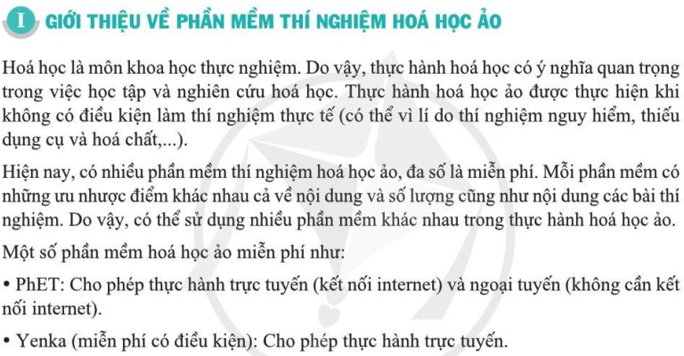

B. HOẠT ĐỘNG HÌNH THÀNH KIẾN THỨC MỚI
Hoạt động 1: Thí nghiệm lá vàng của Rutherford (Tán xạ hạt α của Rutherford)
a) Mục tiêu: HS biết thí nghiệm lá vàng của Rutherford.
b) Nội dung: HS đọc SGK, làm việc cá nhân.
c) Sản phẩm: HS thực hiện được thí nghiệm lá vàng của Rutherford.
d) Tổ chức thực hiện:
Bước 1: Chuyển giao nhiệm vụ
GV yêu cầu HS đọc SGK và theo hướng dẫn của GV.
HS tiến hành thực hành lại thao tác.
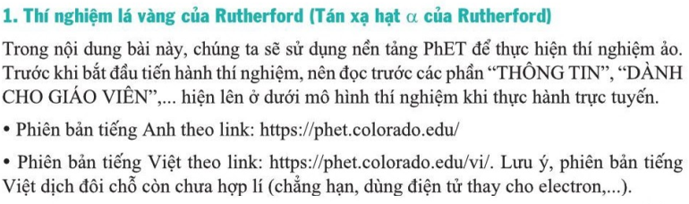
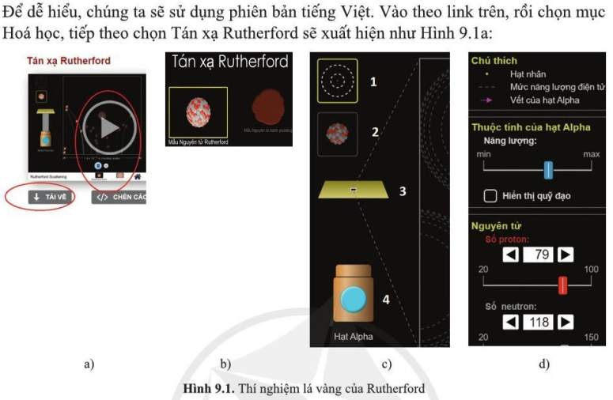
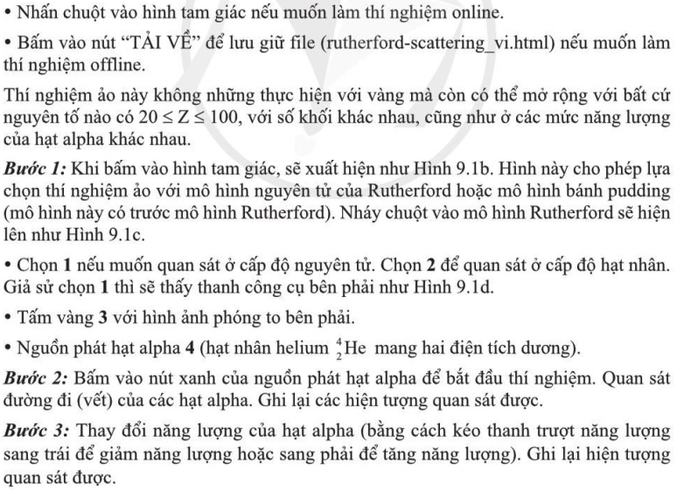

Yêu cầu HS thực hiện:
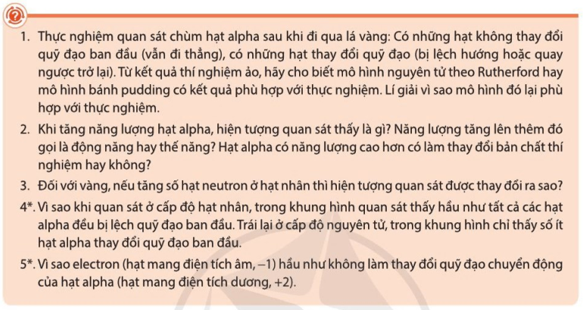
Bước 2: Thực hiện nhiệm vụ
HS đọc SGK; lắng nghe và thao tác theo hướng dẫn của GV.
Bước 3: Báo cáo kết quả
GV yêu cầu HS tự trình bày kết quả thao tác được.
GV yêu cầu HS khác nhận xét về câu trả lời.
Bước 4: Kết luận, nhận định
GV đánh giá, kết luận và chốt kiến thức và chuyển sang nội dung mới.
Hoạt động 2: Thí nghiệm về năng lượng hóa học qua phản ứng của magnesium tác dụng với dung dịch hydrochloric acid
a) Mục tiêu: HS biết thí nghiệm về năng lượng hóa học qua phản ứng của magnesium tác dụng với dung dịch hydrochloric acid.
b) Nội dung: HS đọc SGK, làm việc cá nhân.
c) Sản phẩm: HS thực hiện được thí nghiệm về năng lượng hóa học qua phản ứng của magnesium tác dụng với dung dịch hydrochloric acid.
d) Tổ chức thực hiện:
Bước 1: Chuyển giao nhiệm vụ
GV yêu cầu HS đọc SGK và theo hướng dẫn của GV.
HS tiến hành thực hành lại thao tác.

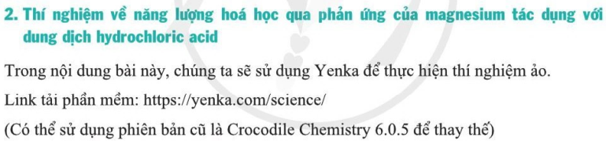

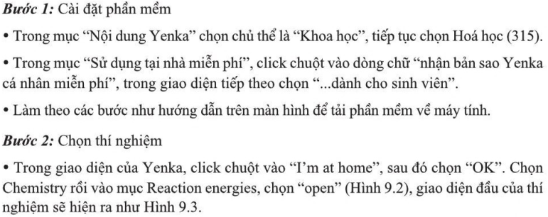

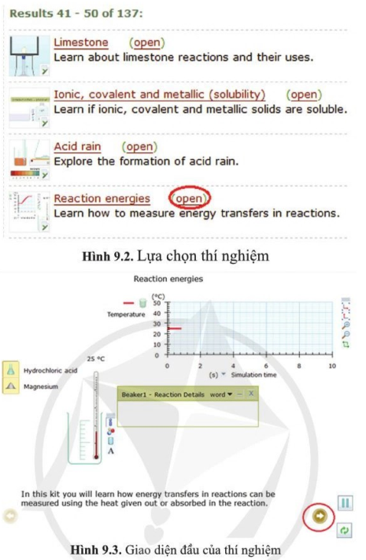
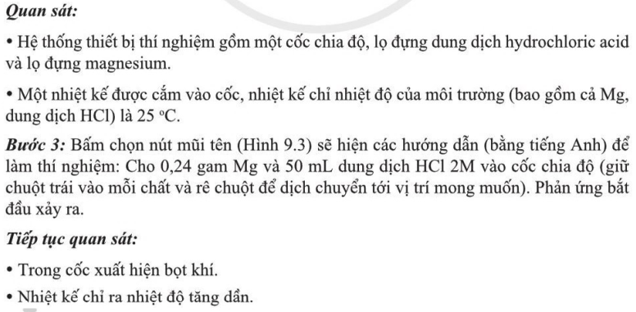

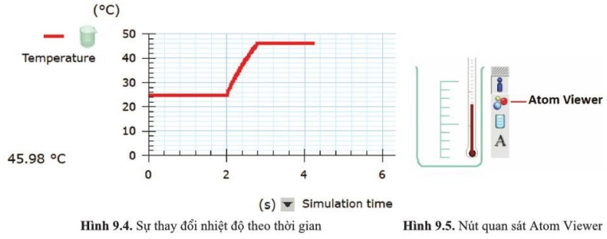

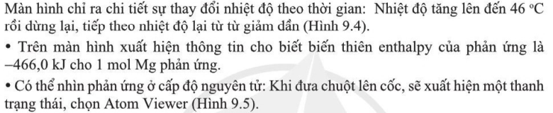

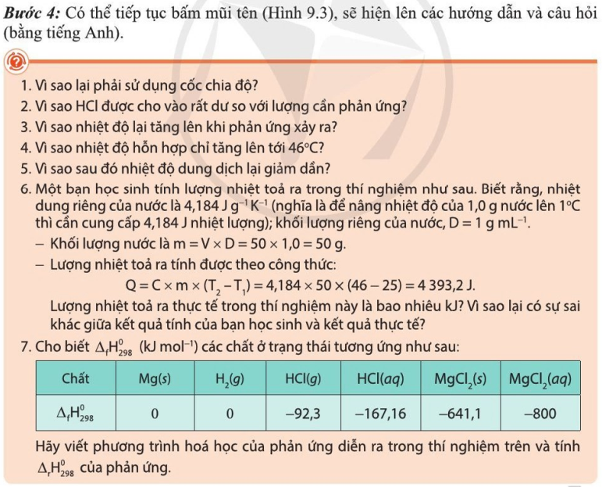

Bước 2: Thực hiện nhiệm vụ
HS đọc SGK; lắng nghe và thao tác theo hướng dẫn của GV.
Bước 3: Báo cáo kết quả
GV yêu cầu HS tự trình bày kết quả thao tác được.
GV yêu cầu HS khác nhận xét về câu trả lời.
Bước 4: Kết luận, nhận định
GV đánh giá, kết luận và chốt kiến thức và chuyển sang nội dung mới.

C. HOẠT ĐỘNG LUYỆN TẬP
a) Mục tiêu: Luyện tập, củng cố kiến thức đã học trong bài.
b) Nội dung: HS tổng kết những nội dung đã học.
c) Sản phẩm: HS sơ đồ hóa nội dung kiến thức.
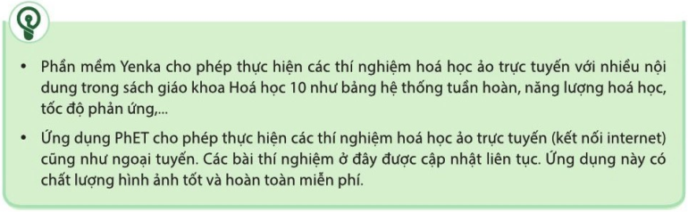
d) Tổ chức thực hiện:
HS tự tổng kết.
D. HOẠT ĐỘNG VẬN DỤNG
a) Mục tiêu: Luyện tập, vận dụng các kiến thức giải quyết các vấn đề thực tiễn.
b) Nội dung: HS đưa ra các ví dụ và phân tích ví dụ.
c) Sản phẩm: Kỹ năng vận dụng vào giải thích các vấn đề đặt ra.
d) Tổ chức thực hiện:
GV yêu cầu HS làm các bài tập trong sách chuyên đề.
GV yêu cầu HS tìm hiểu thêm các ví dụ thực tế về thí nghiệm ảo.
